RIWAYAT HIDUP
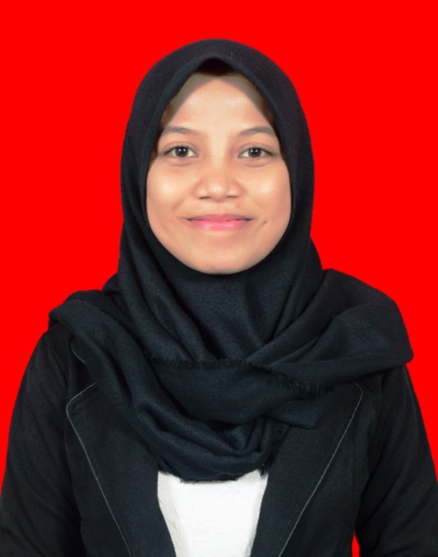

Nurul Septiani, Lahir di Jeneponto pada tanggal 13 September 1996. Merupakan anak pertama dari empat bersaudara, pasangan Bapak Sahabuddin dan Ibu Reni. Mengikuti pendidikan formal pada tahun 2002 di SDI No 112 Tamarunang, Kelurahan Pabiringa, Kecamatan Binamu Kabupaten Jeneponto dan lulus pada tahun 2008. Tahun 2008 melanjutkan ke sekolah menengah pertama di SMPN 1 Binamu Kabupaten Jeneponto dan lulus pada tahun 2011.
Pada tahun yang sama melanjutkan pendidikan ke SMAN 1 Binamu dan lulus pada tahun 2014. Di tahun 2014 penulis terdaftar sebagai mahasiswa di Universitas Negeri Makassar pada Fakultas Ilmu Pendidikan program studi Teknologi Pendidikan melalui jalur Mandiri. Kegiatan organisasi yang pernah penulis ikuti yaitu: (1) Anggota Bidang Diklat Himpunan Mahasiswa Teknologi Pendidikan Periode 2014/2015. (2) Sekretaris Umum Himpunan Mahasiswa Teknologi Pendidikan periode 2015/2016. (3) Anggota bagian Redaktur PinisiNews tahun 2016/2017. (4) Sekretaris Umum IKA SMAN 1 Binamu periode 2017/2018. (5) Anggota Bidang Diklat Badan Eksekutif Mahasiswa periode 2017/2018. Penulis masuk Kategori 3 Besar Duta Relawan Ambassador di Pengurus Yayasan Bhakti Perempuan Peduli Kanker (Think Survive) Makassar.

